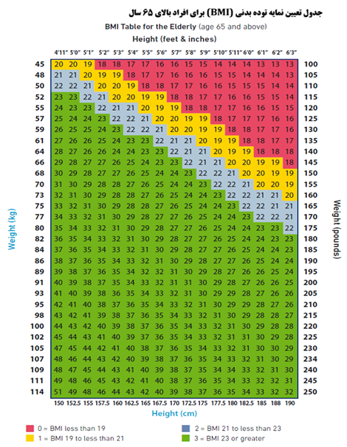

روش دیگر تعیین سوء تغذیه در سالمندان، استفاده از جدول زیر برای تعیین درجه سوء تغذیه است. براساس این جدول، در صورتی که نمایه توده بدنی سالمند کمتر از 21kg/m² ( و بیشتر از 18) بوده یا کاهش وزن بیشتر یا مساوی 5% طی سه ماه یا کاهش وزن بیشتر یا مساوی 10% طی 6 ماه گذشته داشته باشد یا آلبومین سرم او کمتر از g/dl5/3 باشد، فرد مبتلا به سوء تغذیه متوسط تلقی می شود.
(وجود حتی یک مورد از موارد ذکر شده برای شناسایی سوء تغذیه کافی است)
در صورتی که نمایه بدنی فرد کمتر از 18kg/m² بوده یا کاهش وزن بیشتر یا مساوی 10% طی 3 ماه یا کاهش وزن بیشتر یا مساوی 15% طی 3 ماه داشته باشد یا آلبومین سرم او کمتر از g/dl3 باشد، فرد مبتلا به سوء تغذیه شدید تلقی می شود.
(وجود حتی یک مورد از موارد ذکر شده برای شناسایی سوء تغذیه کافی است)
سوء تغذیه | نمایه توده بدنی | کاهش وزن | سطح آلبومین سرم
سوء تغذیه متوسط | کمتر از 21kg/m² | کاهش وزن بیشتر یا مساوی 5% طی 3 ماه یا  کاهش وزن بیشتر یا مساوی 10% طی 6 ماه | کمتر از g/dl5/3
سوء تغذیه شدید | کمتر از 18kg/m² | کاهش وزن بیشتر یا مساوی 10% طی 3 ماه یا  کاهش وزن بیشتر یا مساوی 15% طی 6 ماه | کمتر از g/dl3

